**Executive Summary**

**DESKRIPSI APLIKASI**

FishQuarium adalah sebuah aplikasi berbasis android yang membantu mengurangi ketergantungan ponsel, serta secara nyata memberikan uang dalam waktu yang sama.

Cara kerjanya adalah dengan memberikan pengguna kesempatan untuk berhenti menggunakan smartphone pada jam-jam tertentu, untuk mendapatkan hadiah berupa seekor ikan virtual. Ikan virtual tersebut kemudian bisa dikumpulkan di aquarium virtual untuk ditukarkan dengan uang asli. Ikan virtual akan mati ketika dalam jam yang sudah ditentukan, pengguna keluar dari aplikasi ini.

**LATAR BELAKANG DAN SOLUSI**

Kecanduan smartphone bukan lagi hal yang harus dibiarkan begitu saja. Menurut informasi yang dilansir laman Press Examiner, Kamis (1/10/2015), kecanduan menggunakan smartphone secara berlebih disebut dalam istilah nomophobia, yakni semacam gangguan yang terjadi ketika penggunanya khawatir saat ia tidak memegang smartphone-nya.

Parahnya lagi, benua Asia memiliki jumlah pecandu smartphone terbanyak dan diprediksi akan terus meningkat. Survei terkini yang dilakukan Science Direct mengungkap, 25 persen dari pengguna smartphone yang mayoritas remaja di Asia mengidap nomophobia.

Lebih lanjut, survei tersebut menjelaskan 72 persen di antara anak-anak berusia 11-12 tahun di Korea Selatan menghabiskan waktunya 5,4 jam sehari untuk menggunakan smartphone. Jumlah ini belum digabungkan dengan total penggunaan smartphone oleh remaja di berbagai negara lain di Asia, termasuk Singapura, yang rupanya memiliki tingkat penggunaan smartphone tertinggi di dunia. Padahal, populasinya hanya sebanyak 6 juta jiwa saja.

Dari permasalahan-permasalahan yang ada diatas, kami menemukan solusi, yaitu dengan membuat aplikasi FishQuarium yang berbasis android sebagai obat untuk mengurangi ketergantungan ponsel. Dengan memberikan *reward* untuk setiap kali pengguna tidak menuggunakan smartphone nya, maka pengguna bukan hanya akan merasakan dampak positif dari berhenti menggunakan smartphone, namun juga sebuah manfaat nyata yang berupa uang.  
  
**SASARAN PENGGUNA DAN DAMPAK**

**Sasaran pengguna**Sasaran Pengguna aplikasi FishQuarium adalah sebagai berikut : seluruh orang yang menggunakan smartphone pada umumnya (5+ tahun).  
**Dampak**Dampak yang disebabkan oleh Aplikasi FishQuarium adalah sebagai berikut :  
1. Fokus dalam mengerjakan sesuatu, seperti belajar, bekerja, dll.

2.Punya waktu lebih untuk membaca dan berpikir.  
3. Mengurangi gangguan dan lebih fokus terhadap kehidupan

4. Dapat berhubungan dengan orang disekitar

5. Mengurangi paparan radiasi smartphone

6. Mengistirahatkan mata

7. Bisa mengatur waktu antara pekerjaan dan kehidupan pribadi

**FITUR APLIKASI**Fitur yang terdapat pada aplikasi FishQuarium adalah sebagai berikut :

1. Aplikasi dapat melakukan pendaftaran user dan login ke dalam aplikasi.

2. Aplikasi dapat menampilkan no. rekening yang dimasukkan pengguna

3. Aplikasi dapat menampilkan kapan pengguna bisa menetaskan 'ikan'

4. Aplikasi dapat memberikan pengguna ‘ikan’ dengan cara ‘menetaskan telur’ pada jam tertentu.

5. Aplikasi dapat menampilkan waktu yang tersisa untuk 'menetaskan telur'

6. Aplikasi dapat membatalkan ‘penetasan ikan’, jika pengguna menekan tombol ‘batal’.

7. Aplikasi dapat membatalkan ‘penetasan ikan’, jika pengguna keluar dari aplikasi.

8. Aplikasi dapat menampilkan ‘ikan’ yang sudah dikumpulkan berenang-renang di ‘Aquarium’

9. Aplikasi dapat menampilkan jumlah semua ikan yang sudah dikumpulkan

10. Aplikasi dapat menampilkan jumlah masing-masing jenis ikan yang sudah dikumpulkan

11. Aplikasi dapat menukarkan ‘ikan’ dengan uang.

12. Aplikasi dapat mengaktifkan/men-nonaktiflan music

13. Aplikasi dapat mengaktifkan/men-nonaktiflan sound aplikasi

14. Aplikasi dapat mengganti bahasa aplikasi ke Indonesia atau Inggris

15. Aplikasi dapat melakukan log out

**Mockup**

**Fitur Utama Aplikasi**

1. Aplikasi ini dapat mengatur waktu kapan telur bisa ditetaskan.
2. Telur yang ditetaskan dengan cara menunggu beberapa waktu (pengguna tidak keluar dari aplikasi ini) akan menjadi seekor ikan (jenis ikan terpilih secara acak).
3. Aplikasi ini dapat menukarkan ikan dengan uang asli.

**Screenshoot Aplikasi Beserta Alurnya**

Berikut adalah screenshoot dari masing masing interface yang ada serta penjelasan singkatnya :

1. Menu Utama

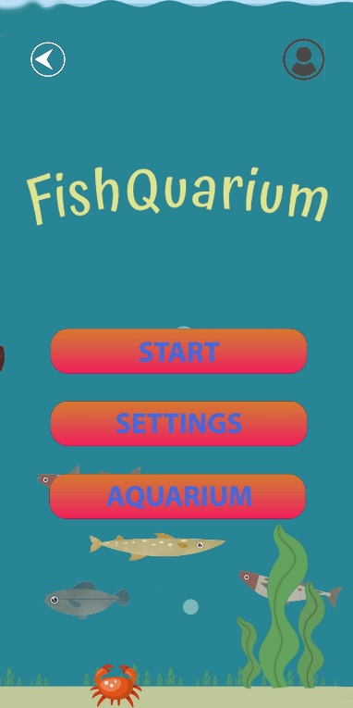

Bagian ini adalah tampilan ketika applikasi pertama kali dibuka. Tombol dipojok kiri atas digunakan untuk keluar dari applikasi ini. Gambar ikan yang ada dibcakground aplkasi ini, dapat bergerak-gerak.

1. Tampilan Account

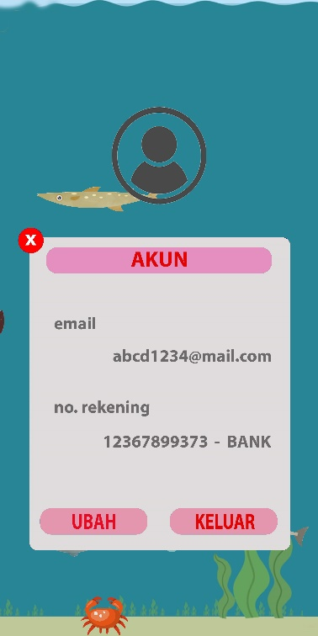

Bagian ini adalah ketika pengguna menekan tombol pada pojok kanan atas di bagian menu utama. Pertama kali membuka nya akan langsung ditawarkan masuk dengan akun google play yang tertaut pada handphone pengguna. Ketika sudah memilih salah satu akun, pengguna dapat memasukkan no. rekening serta bank yang digunakan dengan menekan tombol UBAH dan kemudian mengisi textbox yang disediakan. Tombol silang warna merah untuk kembali ke menu utama, sedangkan KELUAR untuk mengeluarkan akun.

1. Tampilan Penetasan Telur

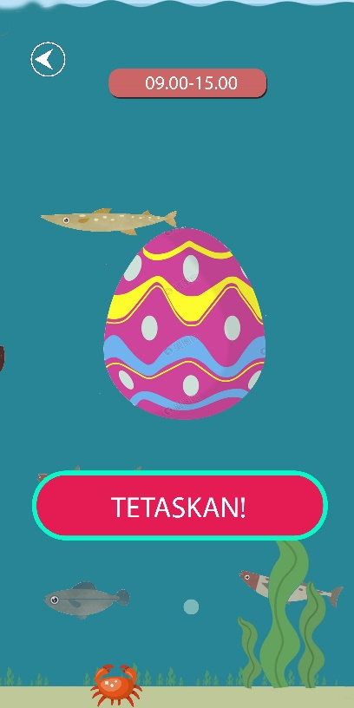

Bagian ini adalah ketika pengguna menekan tombol start di bagian menu utama. Jika waktu ketika membuka aplikasi itu diantara jam yang ada diatas, maka terdapat gambar sebuah telur dan tombol TETASKAN.

Namun jika tidak, yang ada hanyalah gambar seperti ini :

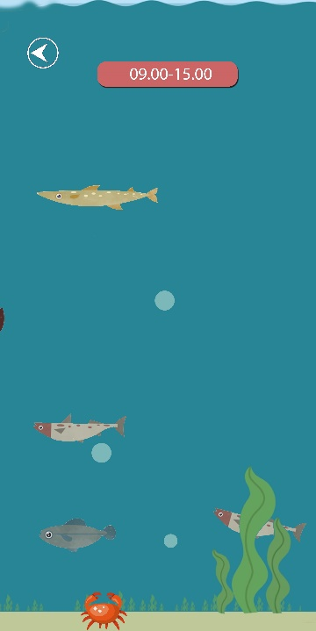

Ketika terdapat gambar sebuah telur, setelah tombol TETASKAN di tekan maka hitung mundur dari satu jam akan terjadi, tampilanya akan berubah menjadi seperti berikut :

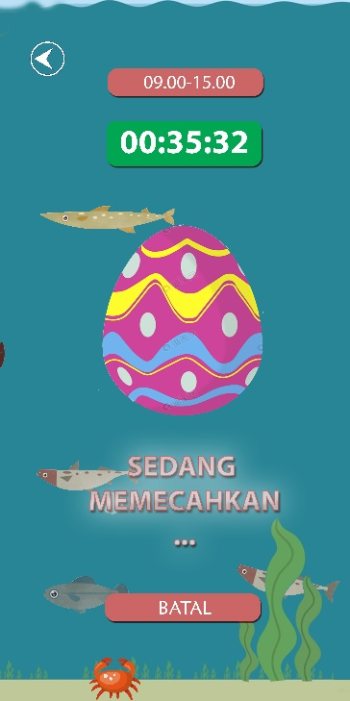

Setelah hitung mundur selesai, maka pengguna akan mendapatkan sebuah ikan berjenis acak, dan jumlah ikan diakuarium pun bertambah.

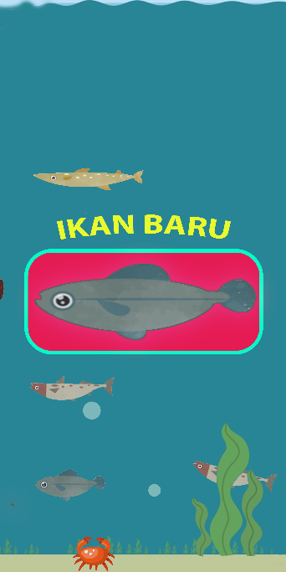

Dengan menekan layar bagian manapun, maka pengguna akan diarahkan ke menu utama.

1. Tampilan Settings

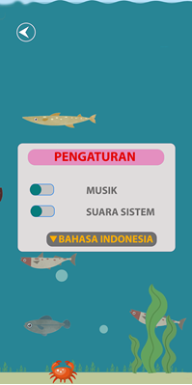

Bagian pengaturan ini adalah ketika pengguna menekan tombol SETTINGS di bagian menu utama. Tombol putih di pojok kiri atas digunakan untuk kembali kemenu utama. Toggle MUSIC digunakan untuk menyalakan dan mematikan musik, dan Toggle SYSTEM SOUND digunakan untuk menyalakan dan mematikan suara pada aplikasi. Drop down menu bertuliskan BAHASA INDONESIA tersebut digunakan untuk memilih bahasa yang tersedia.

1. Aquarium

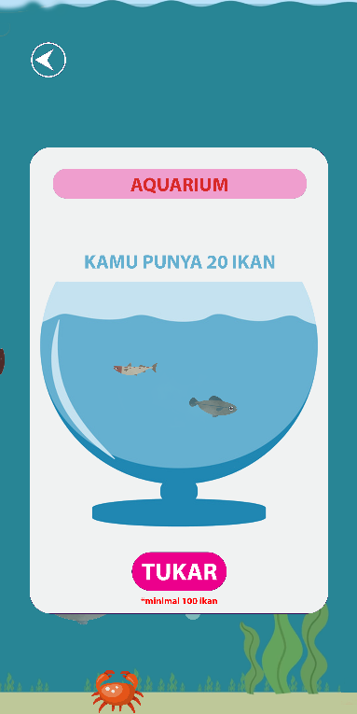

Bagian aquarium ini adalah ketika pengguna menekan tombol AQUARIUM di bagian menu utama. Tombol TUKAR digunakan ketika pengguna akan menukarkan ikan yang didapat dengan uang asli.

* Tampilan ketika Aquarium (yang berisi ikan tersebut) ditekan :

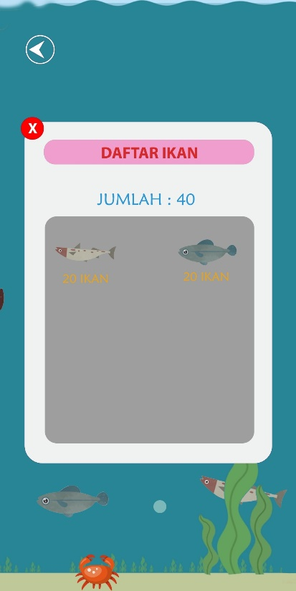

Tombol silang merah digunakan untuk kembali ke tampilan awal aquarium, dan tombol putih dipojok kiri atas digunakan untuk kembali ke menu utama. Didalam tampilan ini akan diperlihatkan jumlah masing-masing ikan, fungsinya adalah menampilkan jumlah tiap jenis ikan yang sebenarnya. Karena di aquarium 1 ikan merepresentasikan 20 ikan yang berjenis sama, jika kurang maka tidak ditampilakan, namun jika lebih tetap ditampilkan 1, berlaku kelipatan.

* Tampilan ketika tombol TUKAR ditekan :

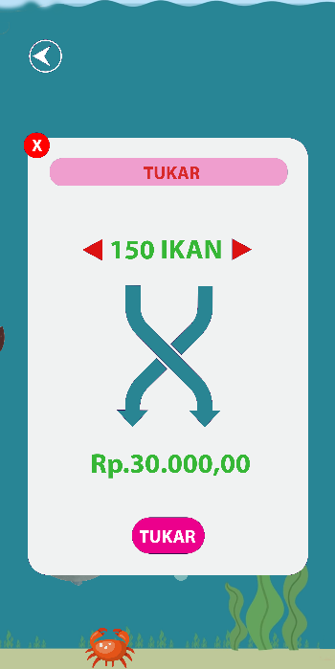

Tombol silang merah digunakan untuk kembali ke tampilan awal aquarium, dan tombol putih dipojok kiri atas digunakan untuk kembali ke menu utama. Tombol TUKAR digunakan untuk melakukan penukaran. Setelah menekan tombol ini jumlah ikan pengguna di aquarium akan berkurang, dan aplikasi akan mengirimkan notifikasi kepada team kami untuk segera melakukan transfer uang.

**KEUNGGULAN TERHADAP APLIKASI SEJENIS** Adapun aplikasi yang sejenis dengan aplikasi FishQuarium adalah Forest: Stay focused. Aplikasi tersebut merupakan aplikasi yang bertujuan untuk membuat penggunanya menjadi fokus dan melakukan hal-hal positif dari tidak menggunakan handphone. Namun kekurangan dari aplikasi ini adalah tidak ada keuntungan yang dapat dirasakan secara nyata dan langsung oleh pengguna, sehingga pengguna merasa cepat bosan atau menyerah dan meninggalkan aplikasi ini. Maka dari itulah kami membuat aplikasi FishQuarium ini untuk menghilangkan kelemahan tersebut, caranya adalah dengan memberi reward yang nyata berupa uang yang dimana semua orang pasti menginginkannya. Oleh karena itu, kita memberikan pengguna motifasi yang lebih kuat lagi untuk berhenti sejenak dari cengkraman teknologi smartphone ini dan fokus ke dunia yang sebenarnya.

**STRATEGI BISNIS**

Penghasilan dari aplikasi ini akan didapatkan dari iklan yang ada didalam aplikasi, seperti ketika pengguna menekan tombol START, AQUARIUM, ataupun keluar dari ‘Penetasan Telur’, AQUARIUM, atau aplikasi itu sendiri, maka akan ada iklan yang diselipkan untuk pengguna. Penghasilan yang diperoleh dari iklan-iklan tersebut, sebagiannya akan digunakan untuk menutupi pengeluaran untuk membayar pengguna-pengguna yang berhasil mengumpulkan ikan dan menukarkannya.